Resultats ATHLE AUTOMNAL  Mercredi 7 octobre  à Niort  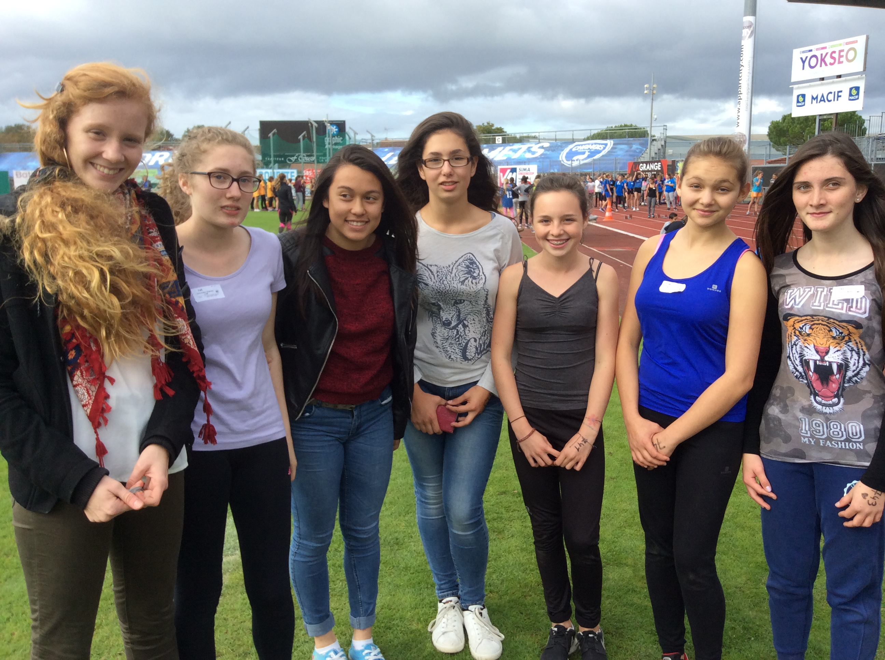  29 élèves du collège de Brioux ont participé à cette compétition !  Merci à eux pour leur bonne humeur, leur sérieux et bravo à tous pour leurs belles performances … |  |  |  | Challenge Lancers  Collège : 7ème /13 avec 53 pts  Maëva P (3ème meilleure perf MF)  Maïlys P  Camille DD  Valentin G (4ème meilleure perf CG)  Challenge SAUTS  Collège : 28ème /44 avec 46 pts  Elisa E  Martin G  Marie C  Laure B  Challenge vitesse  Collège : 19ème /46 avec 65 pts  Justine B  Maïlys P  Maëva P  Laure B  Triathlon benjamins  Collège : 15ème /63 avec 271 pts  Léna M  Manon G  Enzo D  Chloé D  Julie O

